Министерство образования и науки Украины

Севастопольский национальный технический университет

Кафедра Автомобильного транспорта

ЛАБОРАТОРНАЯ РАБОТА № 2,3,4

по дисциплине

"Автомобили"

Выполнил:

Студент гр. АВ – 42 - З

№ зач. кн.051463

Ченакал А.В.

Проверил:

‾‾‾‾‾‾‾‾‾‾‾‾‾‾‾‾‾‾‾‾‾‾‾‾‾‾‾‾‾‾‾

Севастополь 2008 г.

## ЛАБОРАТОРНАЯ РАБОТА № 2

## 1. ИССЛЕДОВАНИЕ УПРУГИХ ХАРАКТЕРИСТИК РЕССОРНОЙ ПОДВЕСКИ

Цель работы: изучить особенности рессорной подвески, исследовать упругую характеристику рессорной подвески.

Общие сведения

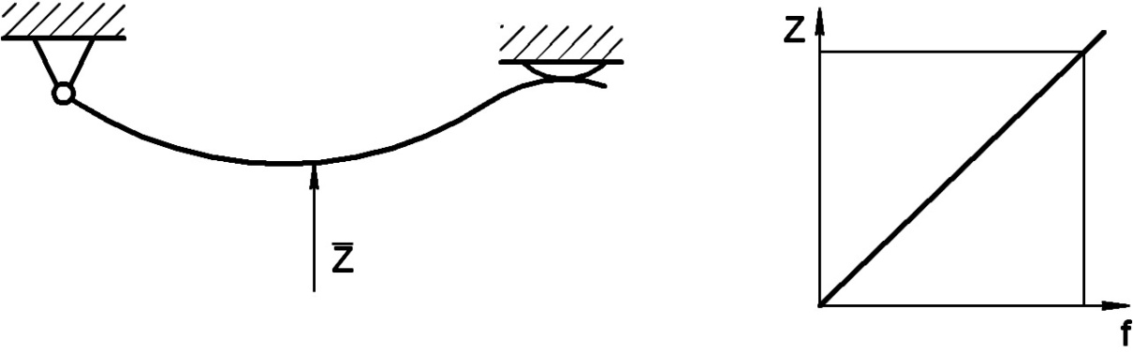

Рисунок 1 − Кинематическая схема и характеристика одинарного стального упругого элемента

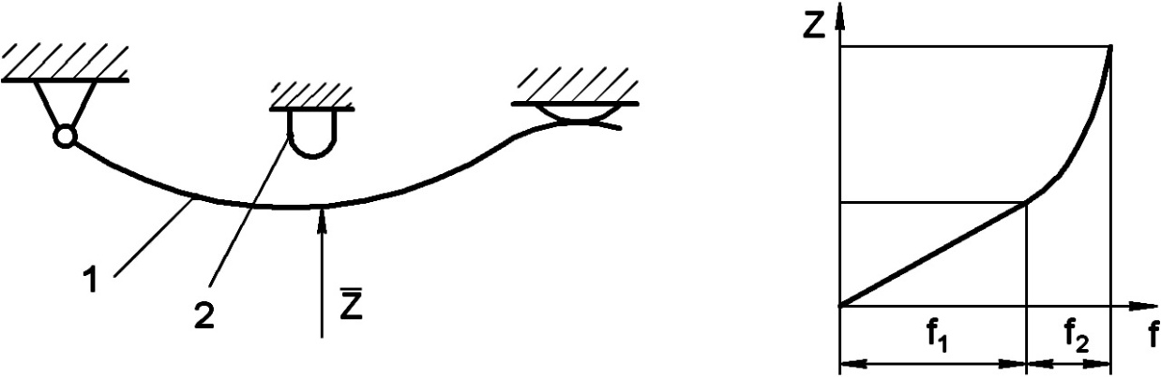

Рисунок 2 − Кинематическая схема и характеристика стального упругого элемента с резиновым буфером-ограничителем:

1 - стальной упругий элемент; 2 - резиновый буфер-ограничитель; - деформация стального упругого элемента; - совместная деформация стального и резинового упругих элементов



## 2. Экспериментальная часть

По полученной линейной характеристике рассчитать жесткость рессоры

, (1.1)



где − приращение силы упругости, Н, − приращение деформации, мм.



Теоретически жесткость симметричной рессоры можно рассчитать по формуле:

, (1.2)



где Е − модуль продольной упругости, для стали Е=210 ГПа, L − расстояние между точками крепления рессор, − суммарный момент инерции поперечного сечения рессоры.



Для прямоугольного сечения размерами .



, (1.3)



Рисунок 2 – Схема экспериментальной установки

1 – динамометр, 2 – винт, 3 – рессора, 4 – измерительная линейка, 5 - рама

Таблица 1 - Результаты измерений и вычислений

| Опыт | | Перемещение f, мм | Показание индикатора, мкм | Сила упругости, Fупр, Н | Жесткость, С, Н/м | | |
| --- | --- | --- | --- | --- | --- | --- | --- |
|
| Практ. | Ср. | Теор. |
| Одиночная рессора с упругим резиновым элементом | | 5 | 43 | 168 |  |  |  |
| 10 | 94 | 367 |
| 15 | 143 | 558 |
| 20 | 256 | 998 |
| 22 | 370 | 1443 |
| Лист №1 | | 5 | 18 | 70 | 14040 | 14024 | 13776 |
| L, м | 0,84 | 10 | 37 | 144 | 14430 |
| b, м | 0,045 | 15 | 53 | 207 | 13780 |
| h, м | 0,006 | 20 | 71 | 277 | 13845 |
| Лист №2 | | 5 | 28 | 109 | 21840 | 21564 | 21426 |
| L, м | 0,725 | 10 | 55 | 215 | 21450 |
| b, м | 0,045 | 15 | 82 | 320 | 21320 |
| h, м | 0,006 | 20 | 111 | 433 | 21645 |
| Лист №3 | | 5 | 43 | 168 | 33540 | 36108 | 35971 |
| L, м | 0,61 | 10 | 94 | 367 | 36660 |
| b, м | 0,045 | 15 | 143 | 558 | 37180 |
| h, м | 0,006 | 20 | 190 | 741 | 37050 |
| Рессора в сборе | | 3 | 32 | 125 | 41600 | 40564 | 41327 |
| L, м | 0,84 | 6 | 63 | 246 | 40950 |
| b, м | 0,045 | 9 | 91 | 355 | 39433 |
| h, м | 0,006 | 12 | 122 | 476 | 39650 |
| n | 3 | 15 | 157 | 612 | 40820 |
|  |  | 18 | 195 | 761 | 42250 |
|  |  | 21 | 211 | 823 | 39186 |
|  |  | 24 | 250 | 975 | 40625 |



Рисунок 3 – Экспериментальная характеристика стального упругого элемента с резиновым буфером-ограничителем



Рисунок 4 – Экспериментальная характеристика стального упругого элемента (рессора в сборе и листы, входящие в нее)

## ЛАБОРАТОРНАЯ РАБОТА № 3

## 1. ИЗУЧЕНИЕ КОНСТРУКЦИИ, ПРИНЦИПА ДЕЙСТВИЯ И СИЛОВОЙ ХАРАКТЕРИСТИКИ ТЕЛЕСКОПИЧЕСКИХ ГИДРАВЛИЧЕСКИХ АМОРТИЗАТОРОВ

Цель работы - изучить устройство и принцип действия телескопических гидравлических амортизаторов и исследовать силовую характеристику.

Общие сведения

Амортизатор служит для гашения колебаний кузова, которые возникают из-за работы упругого элемента. Жесткость амортизатора определяет скорость гашения колебаний.

Все гидравлические телескопические амортизаторы по своей конструкции подразделяются на три категории:

Гидравлические двухтрубные амортизаторы

Газонаполненные двухтрубные амортизаторы низкого давления

Однотрубные высокого давления

Сопротивление при сжатии в общем случае составляет 20 - 25% сопротивления при отдаче, так как необходимо чтобы амортизатор гасил свободные колебания подвески при отдаче и не увеличивал жесткость подвески при сжатии.

Сопротивление амортизатора определяется размерами отверстий в корпусах клапанов отдачи и сжатия и усилиями их пружин.



Рисунок 1 – Кинематическая схема амортизатора

1 – поршень, 2 – клапан сжатия, 3 – клапан отбоя, 4 – шток, 5 – перепускной клапан отбоя, 6 – перепускной клапан сжатия, 7 – рабочий цилиндр, 8 – резервуар, А – надпоршневое пространство, Б – подпоршневое пространство, В – полость резервуара

## 1.1 Принцип действия двухтрубного телескопического амортизатора

Во время хода сжатия рессоры, шток 4 и поршень 1, опускаясь вниз, вытесняют основную часть жидкости из пространства под поршнем Б в пространство над поршнем А через клапан сжатия 2. При этом часть жидкости, равная объему штока, вводимого в рабочий цилиндр, через отверстие перепускного клапана 6 сжатия перетекает в полость В резервуара.

Во время хода отдачи поршень движется вверх и сжимает жидкость, находящуюся, над поршнем. Клапан сжатия 2 закрывается, и жидкость через внутренний ряд отверстий и клапан 3 отдачи перетекает в пространство под поршнем Б. При этом часть жидкости, равная объему штока 4, выводимого из цилиндра, через отверстия перепускного клапана отдачи 5 из полости резервуара В перетекает в рабочий цилиндр 7.

## 2. Экспериментальная часть



Рисунок 2 – Схема экспериментальной установки

1 – компрессор, 2 – распределитель, 3 – пневмоцилиндр, 4 – рычаг, 5 - амортизатор

Результаты измерений:

Диаметр поршня мм, диаметр штока мм, ход амортизатора мм, передаточное число стенда , давление механических потерь МПа



Порядок проведения теоретических расчетов:

Усилие на поршне цилиндра:

(1.1)



где - площадь поршня и площадь штока соответственно.



Усилие на штоке амортизатора:

(1.1)



Усилие механических потерь:

(1.1)



Значение эффективной силы сжатия на ходе сжатия и растяжения:

(1.1)



Скорость перемещения на ходе сжатия и отбоя:

, (1.1)



Таблица 1 – Экспериментальные данные и результаты расчетов

|  |  |  |  |  |  |  |  |  |  |  |  |  |
| --- | --- | --- | --- | --- | --- | --- | --- | --- | --- | --- | --- | --- |
| Pсж,  Мпа | Ротб,  Мпа | tсж,  с | tотб,  с | F1сж,  Н | F1отб,  Н | F2сж,  Н | F2отб,  Н | F0,  Н | F2`сж,  Н | F2`отб,  Н | Vсж,  м/с | Vотб,  м/с |
| 0, 19 | 0,25 | 0,4 | 0,85 | 1209 | 1276 | 882 | 932 | 139 | 743 | 792 | 0,463 | 0,218 |
| 0,17 | 0,2 | 0,46 | 1,05 | 1081 | 1021 | 789 | 745 | 139 | 650 | 606 | 0,402 | 0,176 |
| 0,15 | 0,175 | 0,53 | 1,16 | 954 | 893 | 697 | 652 | 139 | 557 | 513 | 0,349 | 0,159 |
| 0,12 | 0,16 | 0,68 | 1,25 | 763 | 817 | 557 | 596 | 139 | 418 | 457 | 0,272 | 0,148 |
| 0,105 | 0,14 | 0,76 | 1,43 | 668 | 715 | 488 | 522 | 139 | 348 | 382 | 0,243 | 0,129 |
| 0,085 | 0,125 | 0,87 | 1,55 | 541 | 638 | 395 | 466 | 139 | 255 | 327 | 0,213 | 0,119 |
| 0,07 | 0,1 | 0,99 | 1,87 | 445 | 511 | 325 | 373 | 139 | 186 | 233 | 0,187 | 0,099 |
| 0,06 | 0,08 | 1,08 | 2,31 | 382 | 408 | 279 | 298 | 139 | 139 | 159 | 0,171 | 0,080 |



Рисунок 3 – Экспериментальная сило-скоростная характеристика амортизатора.

## ЛАБОРАТОРНАЯ РАБОТА №4

## 1. ИЗУЧЕНИЕ УСТРОЙСТВА И ПРИНЦИПА ДЕЙСТВИЯ ГИДРАВЛИЧЕСКИХ ТОРМОЗНЫХ СИСТЕМ

Цель работы: - изучить устройство и принцип действия гидравлических тормозных систем; изучить основы расчета тормозных систем.

Общие сведения



Рисунок 1 – Схема гидравлической тормозной системы

1 – педаль, 2 – вакуумный усилитель, 3 – главный тормозной цилиндр, 4 –бачок, 5 – передние тормозные механизмы (дисковые), 6 – задние тормозные механизмы (барабанные), 7 – регулятор тормозных сил, 8 – механизм стояночного тормоза, 9 – трос, 10 – рычаг стояночного тормоза, 11 - трубопроводы

## 2. Расчетная часть

1. Расчет тормозных моментов.

Исходные данные для расчета:

База автомобиля м, вес автомобиля 10889 Н, нагрузка на задние колеса 5268 Н, высота центра тяжести автомобиля м, расстояние от передней оси до центра масс 1,122 м, динамический радиус колеса м.



Расчетное значение коэффициента сцепления:

(1.1)



где - максимально реализуемое замедление автомобиля,



Таблица 1 - Замедления автомобилей по ГОСТ 22895-77

|  |  |  |
| --- | --- | --- |
| Тип автомобиля | Категория | , м/с2 |
| Пассажирские | М1 | 7,0 |

0,71



Вертикальные реакции дороги на задних колесах:

(1.2)



1633 Н



Граничное значение тормозного момента:

(1.3)



290 Нм



2. Расчет барабанных тормозных механизмов

Кинематическая схема задних тормозных механизмов приведена на рисунке 2.

Исходные данные для расчета:

Геометрические параметры тормозного механизма: м, м, м, м, коэффициент трения .

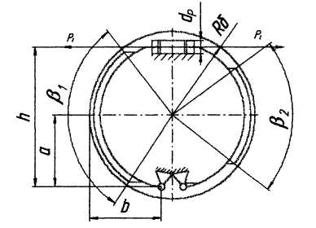

Рисунок 2 - Кинематическая схема задних тормозных механизмов

Необходимое тормозное усилие для данной схемы тормозных механизмов определяется по формуле:

(1.4)



где - геометрические размеры тормозного механизма



2342 Н



3. Расчет привода тормозной системы

Исходные данные для расчета:

Передаточное число педали ; диаметр главного тормозного цилиндра мм; диаметр рабочего тормозного цилиндра мм.



Силовое передаточное число для данной схемы тормозной системы

(1.5)



где - передаточное число гидропривода 0,71.



3,972



Усилие на педали равно:

(1.6)



621 Н



где - тормозная сила на колесах автомобиля; - КПД привода, принимаем



для рабочего торможения - Н



для аварийного торможения - Н

